桔牛系统介绍

桔牛是首家基于互联网平台用户业务场景成立的SaaS运营服务提供商，由腾讯、阿里本地生活服务团队核心成员创立，为用户提供更方便的消费体验和优惠，为商家提供互联网化的线上、线下整体解决方案，一年来已服务30多万商家。桔牛收集30万门店的需求，综合他们的需求，开发了功能最全面，使用最方便的桔牛系统，为商家提供最好服务，使商家工作更省心。

桔牛系统应用于各行各业，丽人美业，运动健身，亲子教育，宠物交易，鲜花预定，婚纱摄影等各个行业，桔牛系统没有行业的束缚，无论您是什么行业都可以使用桔牛系统。桔牛为商家提供功能最全面，使用最简单，管理最合理的系统方案。

桔牛的优势：**功能最全面，口碑流量引入，行业无限制，服务人性化**。

**功能最全面**：桔牛统计30万商家的需求，想商家所想，为商家提供最完善的商家使用系统。

固有功能：管理功能，商品功能，财务功能，打印机功能，口碑商品展示功能。

升级的功能：会员卡功能，手艺人轮牌功能，线下收银功能，手艺人预约功 能。

拓展的功能：微信小程序和短信服务功能。

**行业无限制**：无论您是什么行都能使用桔牛系统。丽人美业，运动健身，亲子教育，宠物交易，婚纱摄影，鲜花预定，洗衣生活各个行业都能使用。不用担心行业的束缚。

**服务人性化：**每一个商家都有自己的独特的需求，商家对某一项的功能是使用的最频繁，也是钢需，桔牛系统未来的发展就是，将商家最需要的功能为商家提供，服务个性化，人性化，模块化。

桔牛系统为实现商家脱离手工人为的状态，实现系统管理，计算，营销。方便商家系统化操作，数据化销售，精确化员工，准确化客户，crm数字化等等

**桔牛系统的使用**

**1进入桔牛系统..................................................................2**

**2首页功能介绍..................................................................3**

**3收银功能介绍..................................................................3**

**4预约功能介绍..................................................................5**

**5轮牌功能介绍..................................................................6**

**6会员功能介绍..................................................................7**

**7商品功能介绍..................................................................7**

**8财务功能介绍..................................................................8**

**9管理功能介绍..................................................................8**

**10口碑功能介绍................................................................10**

**1进入桔牛系统：有2种方式**

1.1进入桔牛的方式：系统登录的网址：[www.juniuo.com](http://www.juniuo.com) 如图：

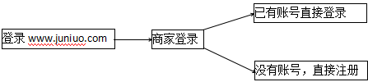

1.2从口碑桔牛插件进入桔牛系统

浏览器中输入：koubei.com ---身份登录---点击我的服务---点击桔牛商品---点击进入服务。（通过口碑进入桔牛系统只能使用口碑的功能。其他功能需要先注册账号在购买系统才能使用）如图：

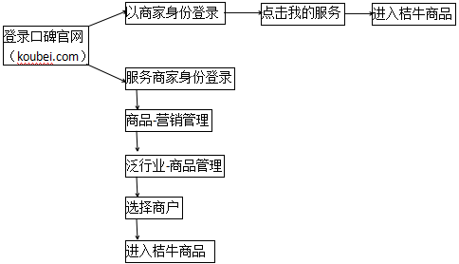

进入系统中后具体功能如下图：

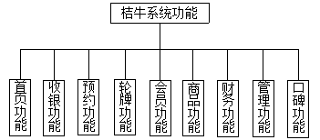

**2首页功能介绍**

首页数据展示显示一天的运营状况，方便商家及时调整和统计数据。展示的数据类别有：今日营收，交易笔数，新增会员，开卡数量，会员卡类别占比图，收款的渠道数量柱状图，7日之内的相互比较折线图。

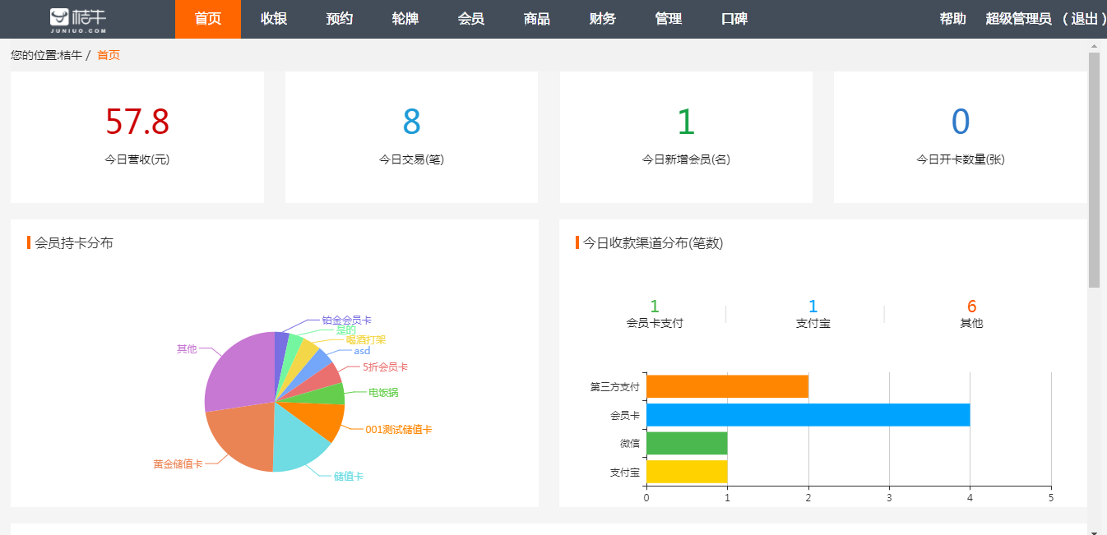

**3收银功能介绍**

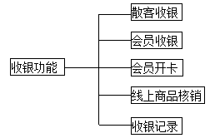

**3.1普通消费者消费收银流程。**

点击页面中间的：“添加商品/项目的按钮”

点击后选择：消费者消费的商品（如果没有去商品中创建）

选择技师（如果没有去管理里面创建人员），是否指定，选择小工，填写折扣

核对商品的价格

点击结算

选择收款的方式（扫码枪扫消费者的付款码，或者通过选择其他方式---现金，刷卡等方式）

结算成功。

**3.2会员办卡流程。**

点击左侧：“点击开通会员”，输入会员的电话，姓名，生日，性别，卡号，点击提交

选择会员办理会员卡的种类（储值卡，折扣卡，计次卡，期限卡）

选择所要办的卡

点击开通

选择收款的方式（扫码枪扫消费者的付款码，或者通过选择其他方式---现金，刷卡等方式）

结算成功--开卡完成。

**3.3会员卡消费流程。**

在查询会员的地方输入会员的手机号

这是会直接显示出会员的信息和会员办理的所有会员卡

点击其中一张会员卡

选择会员消费的商品

点击后选择：消费者消费的商品

选择技师，是否指定，选择小工，填写折扣

核对商品的价格

点击结算

选择收款的方式

结算成功。

**3.4 口碑商品的核销流程。**

**3.4.1商家有扫码枪**

点击口碑核销

点击扫码核销（商家有扫码枪）

点击顾客的核销码

扫描顾客的劵码（点击口碑--点击右上角的个人中心--点击我的订单---点击我的券码）。

**3.4.2商家没有扫码枪**

点击口碑核销

点击手动核销

输入顾客的劵码编号（点击口碑--点击右上角的个人中心--点击我的订单---点击我的券码）。

点击“点击核销”。核销完毕下面会自动更新的核销的记录。

**3.5 查看收银记录。**

点击右侧的收银记录

查看收银记录（也可以查看某个确定的客户，搜索手机号进行查看消费记录）

**4预约的功能的介绍**

**4.1 口碑线上预约功能**

**4.1.1首先需要订购过桔牛手艺人插件，才能使用线上预约功能。**

PC端的订购

1订购桔牛手艺人的流程：

2登录koubei.com

3登陆商家的账号

4点击左侧导航栏中的服务市场订购服务

5搜索“桔牛”这两个字

6找到桔牛手艺人的插件

7点击立即订购

8选择店铺，标准和永久

9填写商家的名称和电话

10确定订购。

APP端的订购

1下载并安装口碑掌柜

2点击口碑掌柜

3点击服务市场

4搜索“桔牛”两个字

5找到桔牛手艺人的插件点击立即订购

6选择店铺，标准和永久

7填写商家的名称和电话

8确定订购。

重要提示：订购完成需要将插件上架，桔牛手艺人插件不上架，就不会显示手艺人的信息

PC端的桔牛手艺人的插件的上架

1登录口碑（koubei.com）

2登录商家账号

3点击左侧导航中的“我的服务”

4找到桔牛手艺人的插件点击管理

5选择门店

6点击上架

APP端的桔牛手艺人的插件的上架

1打开口碑掌柜

2点击服务市场

3点击我的服务

4点击桔牛手艺人的

5点击上架

**4.1.2创建手艺人（点击口碑--点击左侧预约手艺人--点击新增手艺人）}。**

1手艺人的姓名

2手艺人的艺名或编号

3手艺人的头像

4手艺人的昵称

5手艺人的职业类型（发型师，化妆师。。。）

6头衔（店长，手艺人主管，手艺人组长。。。。）

7手机号（手机号注册过的就不能在注册）

8推荐权重（权重越大，手艺人越靠墙）

9创建完毕，在支付宝口碑中就能显示出手艺人并进行预约。

如图所示：

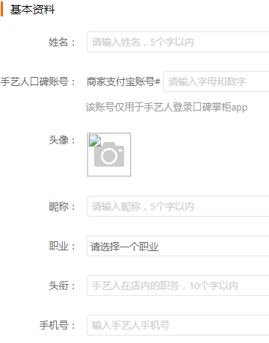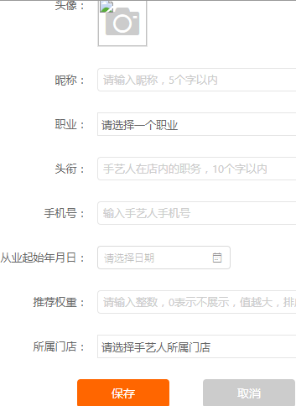

**4.1.3预约流程**

消费者预约手艺人流程

1登陆支付宝口碑

2搜索门店并进入门店

3点击最下方的“手艺人的字样”

4进入后选择：手艺人，选择商品，选择时间，留下联系方式，提交预约

如图所示：

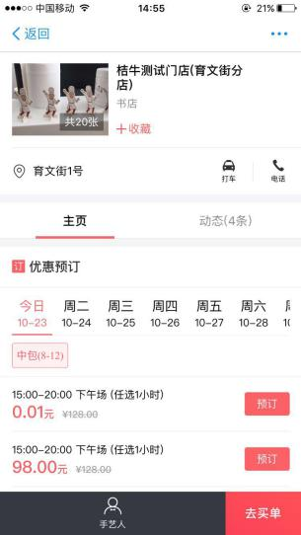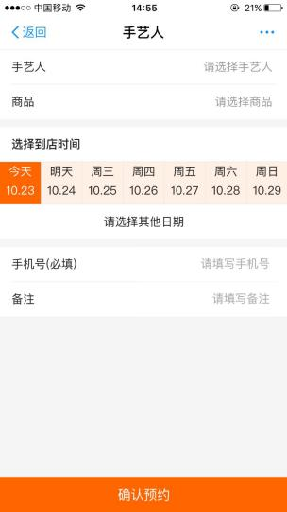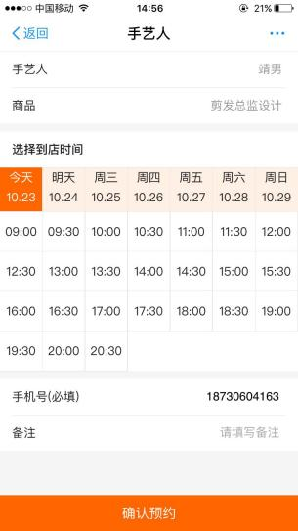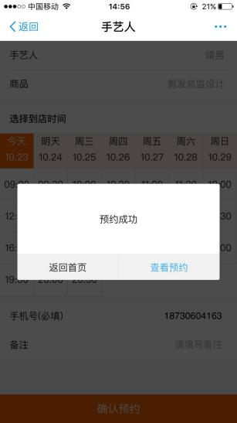

商家查看预约手艺人的预约记录

1点击预约记录

2选择门店

3点击右上角的预约记录

4点击接受预约或者取消预约

5点击消费者会收到预约的短信

如图所示：

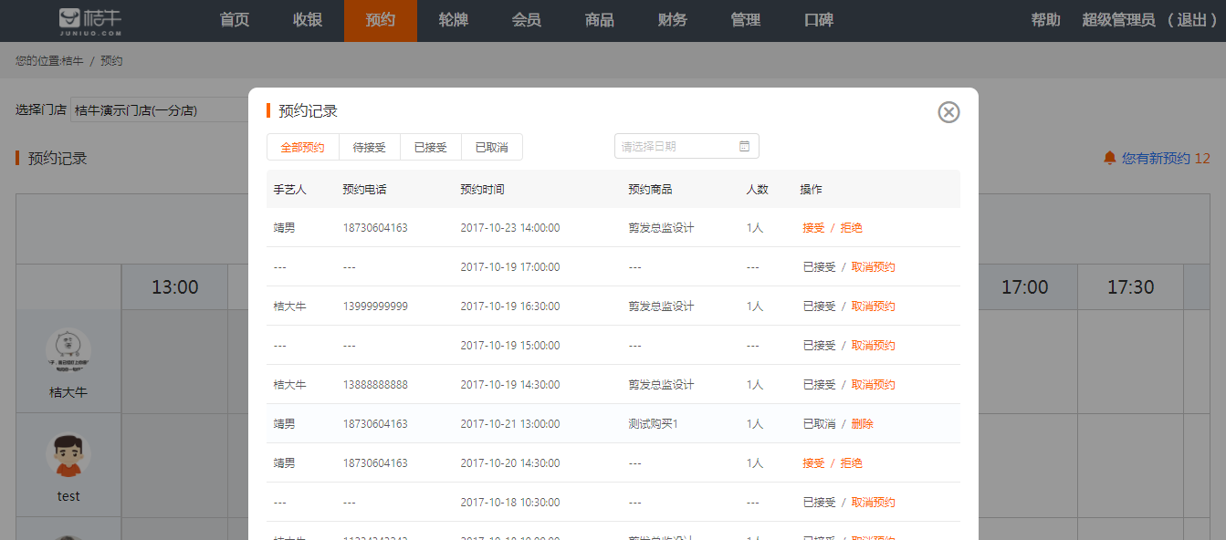

**4.2 线下预约功能**

线下预约：是消费者知道商家的电话，直接致电进行预约。这是主要是商家在后台记录，点击预约--选择预约的门店---点击预约的时间手艺人和商品。填写完毕点击保存，这样就记录预约的信息----如果想要取消--再次点击预约的位置---点击取消预约即可。

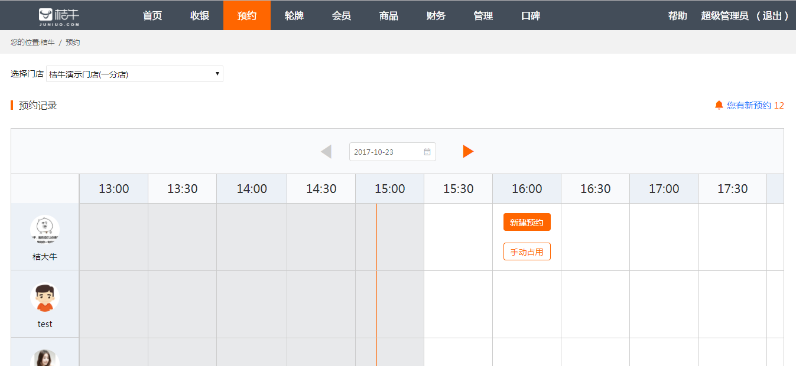

1. **轮牌的功能介绍**

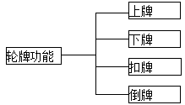

**点击轮牌：**首先看一下是不是有手艺人。如果没有手艺人，那么去员工管理中新增手艺人（桔牛系统中的手艺人，要区别一下口碑创建的手艺人），点击管理中心--点击轮牌设置，设置一下轮牌的规则，这样点击轮牌就会显示手艺人了。

**上牌：**手艺人上班，要点击，上牌（表示员工已经按时间来上班了，按照前后顺序进行上牌）；

**下牌：**手艺人下班，则要点击下牌（表示手艺人已经下班）；

**扣牌：**手艺人工作时间临时有事，则点击扣牌（表示手艺人暂时不在，不能提供服务）；

**倒牌：**手艺人在服务其中一位消费者则要点击倒牌（表示手艺人在为消费者提供服务，不能为其他的消费者在提供服务）

**6会员的功能介绍**

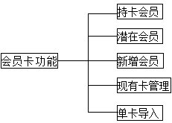

**6.1查看持卡会员：**可以查看所有的会员，也可以输入指定的手机号，搜索出所要查询的会员，也可以对会员的信息进行编辑和查看会员的消费记录

**6.2 潜在会员的查询：**点击潜在会员--查看所有的散客的信息，针对他们进行营销，成功的将他们转化为会员

**6.3会员卡的创建：**会员卡种类有：储值卡，计次卡，期限卡，折扣卡。每一个都可以创建多个，根据不同的活动需要创建不同的会员卡的种类有利于商家您的营销。点击会员卡上的“点击发布”---填写必要的信息---创建出来活动需要的会员卡。

**6.4现有会员卡的管理：**点击“现有卡管理”--选择门店---查看不同种类的卡的使用，根据活动上架下架不同的卡种类，有利于商家个性化营销。查看开卡的数量个，卡规则的使用。

**6.5 老卡导入：**如果商家 以前有会员，那么桔牛提供老卡导入的功能，可以将老会员的信息导入到桔牛的系统中。再次记录消费的记录。

**7商品的功能介绍**

**7.1新增商品：新增线下商品，新增口碑商品。**

**新增线下商品：**点击商品--点击新增商品--填写商品的信息--（商品名称，商品分类，商品首图，原价/现价，展示顺序，选择门店，点击保存）。

**新增口碑商品：**线下商品创建完成有提示：是否发布商品到口碑。点击确定。填写必要的信息（商品名称，原价/现价，商品分类，商品图片，详细内容，购买须知，库存，有效期，商品顺序权重，上下架状态，上架时间，上架门店），点击保存，商品就成功在口碑上面展示出来。

**7.2现有商品管理：**主要是对线下的商品进行操作（上架，下架，编辑等）这些商品可以与手艺人绑定，在口碑中展示出来，使用口碑流量，增加销售。

**8财务的功能介绍**

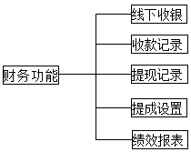

**8.1线下收银记录：**查看所有店铺或者指定店铺的收银情况。第一时间了解店铺的运营状态。

**8.2收款记录：**显示的是默认店铺的收银记录

**8.3提现功能：**点击提现记录—选择门店--点击提现---没有绑定银行卡的先绑定一下银行卡（填写银行卡号，选择银行，开户人的姓名，银行卡的照片，开户人的身份证正反面照片，填写短信验证码。）绑定银行卡后-点击提现--输入提现的金额，提现就是可以的。（提现后的时间）

**8.4员工的提成设置**

点击选择门店--点击新增提成规则--填写提成比例或者提成金额---选择提成的会员卡--选择有提成的商品---选择有提成的工作人员。填写完毕点击保存。提成的规则设置完毕，在收银的时候会填写一下商品，卡，技师等信息，开对应提成顾规则，在计算员工绩效的时候提供精确的数据。

**8.5绩效报表的查看**：选择门店--选择职位，查看每个员工的绩效。

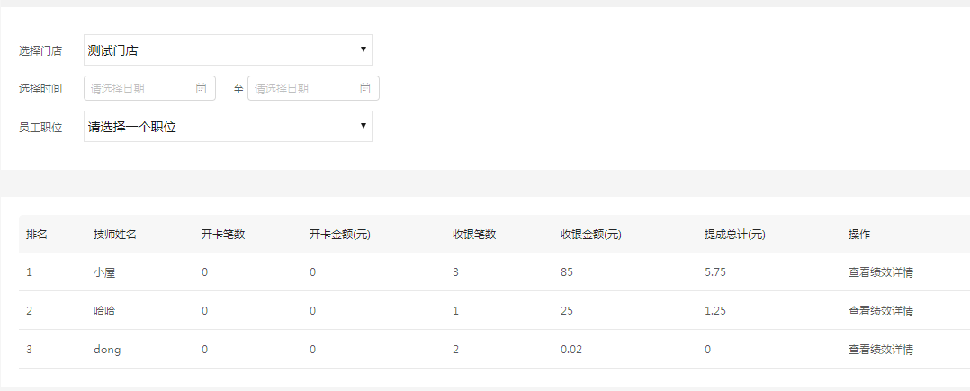

**9管理的功能介绍**

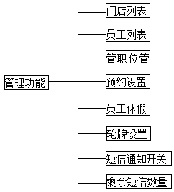

**9.1门店列表**

点击门店列表----如果没有口碑店铺，可以创建桔牛店铺（点击新增门店）。如果有口碑门店，点击匹配口碑门店--确认是否管理支付宝---管理成功后------点击匹配----点击无对应门店直接导入。这样每个门店都能匹配成功。

门店创建成功或者匹配成功，还可以绑定打印机，填写信息就能绑定易联云的打印机，信息从易联云的账号中获取。具体信息请咨询易联云客服

**9.2 员工列表**

点击员工列表，可以查看所有的员工（这里面包含的是桔牛线下的手艺人和口碑线上的手艺人），或者对应店铺下的员工，并能对员工进行编辑，修改姓名，电话，头像，员工身份等等信息。如果员工离职可以直接删除该员工（桔牛的员工可以删除，口碑的员工不能删除）。

**9.3职位管理**

可以创建多个职位，例如：收银员，只有收银预约的功能，手艺人只有看到预约的功能等等。如果还想创建一个类似店长的权限的职位也是可以的。职位可以编辑和删除。职位的创建规定了这类职位下的人员的权限。

**9.4预约设置**

预约设置选择门店和营业时间后，就要选择预约的方式，根据点的不同预约的功能也不一样。有只预约商品，只预约商品不预约手艺人，预约手艺人在预约商品，三种方式。可以根据店铺的具体情况设置预约的方式

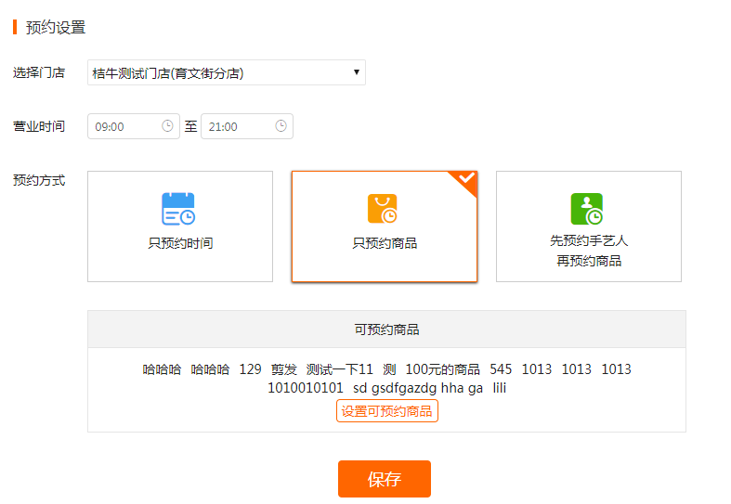

**9.5员工休假**

员工的休假也是可以在桔牛系统中记录下来的，选择一下门店，选择请假的员工和日 期记录员工的请假信息，对后期的绩效考核有数据支撑

**9.6轮牌设置**

如果贵点有多个手艺人，为了公平的管理员工，将不同级别的员工建立不同的轮排规则，保证每位员工都能在公平的环境下工作。点击轮牌设置---选择门店---新建轮排规则--将轮牌的人员勾选上，保存即可

**9.7短信通知开关**

点击短信通知开关---选择门店---选择性开通使用短信的提醒。（开卡，充值，扣卡，门店有新的预约，预约成功，预约拒绝提醒）。通过这个，商家可以及时的收到消费的订购短信，和消费者能收到商家的同意短信。

**9.8剩余短信数量**

点击剩余短信数量--选择对应的门店--查看短信的剩余数量--如果不够可以购买短信，还可以产看短信的每天的使用情况。

**10口碑的基本功能**

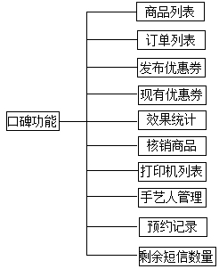

**10.1 商品列表。**

**10.1.1已上架商品：**可以进行编辑，修改商品的信息内容。也可以进行下架（注：商品参加了活动，带星号的内容是不能修改的。等活动下架或者取消活动的资格才能修改商品）。如果设置了口碑客，那么可以点击去推广。让更多的人消费和推广商品，

**10.1.2未下架商品：**可以进行编辑，修改商品的信息内容。也可以进行上架（注：商品参加了活动，带星号的内容是不能修改的。等活动下架或者取消活动的资格才能修改商品）。如果设置了口碑客，那么可以点击去推广。让更多的人消费和推广商品

**10.1.3新增口碑商品：**

**必填项目**：商品名称，原价/现价，商品分类，商品首图，库存数量，选择商家门店。

**选择填写**：商品图片，详细内容购买须知，使用有效期，商品顺序权重（值越大，商品排列越靠前）

**填写时注意事项**：有些行业的现价不能超过5000元。婚纱摄影类的可以高于5000，有什么问题致电400-826-7710。违禁字的提示：卡类（VIP卡，打折卡，优惠卡，会员卡等等带卡的都不行），医药类（玻尿酸等等药物的词语），美团，团购，抗氧化等一类的词语不能使用，还有如果提示致电400的，请先致电一下400口碑客服，还有疑惑可以致电010-8044-1899或者01064124101.请客服为您解决。

**10.1.4刷新商品列表：**服务商将商品搬到桔牛后，点击一下刷新商品列表，同步一下商品。进行展示的。如果还是不显示商品多刷新几次，还是不显示那就致电010-80441899./01064124201请客服解决。刷新后，商品下架了，请重新上架一下，再次查看口碑前台是不是展示。

**10.2订单列表:订单状态的查询，订单的导出统计**

**10.2.1订单的查询**

选择所要查询的时间和门店点击搜索（或者直接搜索订单的交易号进行查询）。

全部订单是：包含所有的订单。

待核销是：消费者购买了订单还没有到店内消费。

已完成是：消费者到店内消费，并已经核销的订单。

已取消是：消费者拍下订单，之后又退掉的订单。

**10.2.2 订单的导出统计**

点击核销对账，选择时间和门店，点击查询，点击导出Excel表格，导出成功。导出的数据在10000条以下是可以导出的，10000条以上需要分开时间导出。核销对账：导出的是所有的核销完毕的订单，核销对账中也有消费者的核销码，进行一一对应。今天的核销数量和今天的订单总和没有任何的因果关系。今天核销数量笔订单多，原因是前几天的都归结到同一天进行核销了

**10.3发布优惠券**

发布优惠券可以发布单品券和代金券，填写必要的信息，创建单品劵和代金券。

使用流程：消费者从口碑领取了劵之后，到店内消费某个特定的商品，收银员核对商品和劵是不是对应，如果对应，那么就是对券核销，并收取（商品原价-优惠券面值）的金额。

查看自己发送的活动劵：商家登录口碑账号---点击活动管理--查看活动劵并可以进行上下架的处理

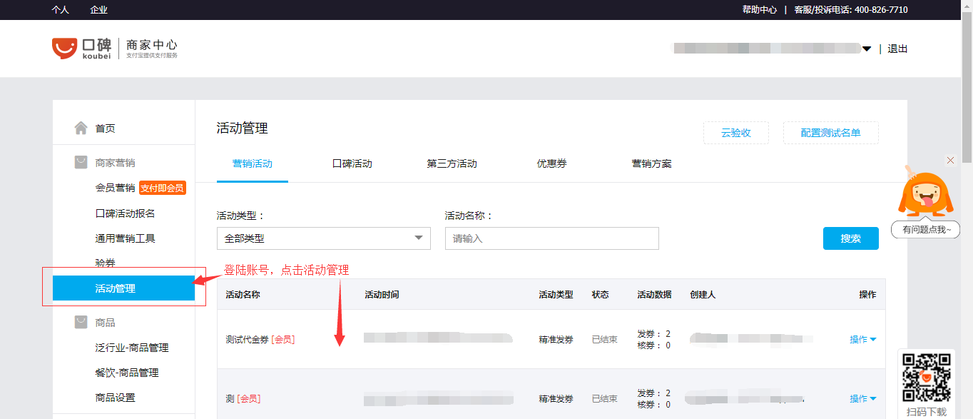

**10.4现有优惠券：**查看现在的优惠券的信息。电脑登录口碑官网--以商家身份登录--点击活动管理--找到刚才发布的优惠券，可进行上架下架的处理。

**10.5效果统计：**查看优惠券，带来的新客户的数量

**10.6核销商品**

点击核销商品，选择消费的门店，点击扫描客户的核销码，使用扫码枪扫描用户的商品劵码（商品的劵码，或者支付宝的付款码）。如果没有扫码枪，也可以手动输入商品劵码进行核销。

**10.7打印机列表**

对打印机的增加，删除，编辑。

新增打印机：填写：用户名，用户ID，AIP密钥，终端名称，终端编号，终端密钥，SIM卡，选择绑定的门店。（这些信息是在易联云后台查询的）。

获取：用户名，用户ID，AIP密钥。登录易联云后台（有账号直接登录，没有账号先注册易联云的账号），如图所示：

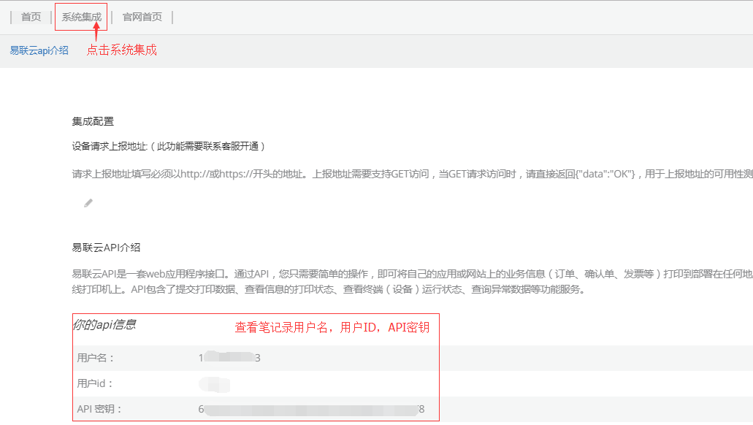

获取：终端名称，终端编号，终端密钥，SIM。将刚购买的打印机连接电源，会自动打印出上面的信息，商家记录一下信息，既可以正常绑定打印机了。

**10.8手艺人管理**

创建店内的手艺人---点击新增收艺人--输入必要的信息，点击保存--手艺人创建成功---可以对手艺人进行编辑--排班--删除等操作。手艺人的展示需要订购手艺人插件和上架手艺人插件的，这样才能在口碑的店内进行展示。

**10.9预约记录**

点击预约记录，查看所有的预约的信息。

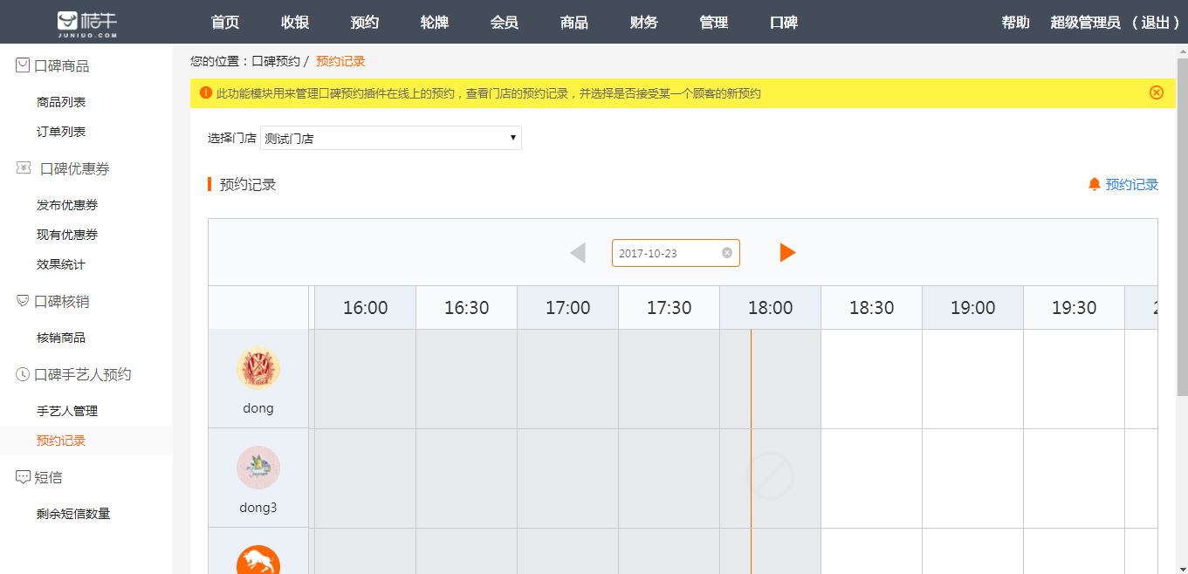

点击预约记录，查看并操作预约者的信息

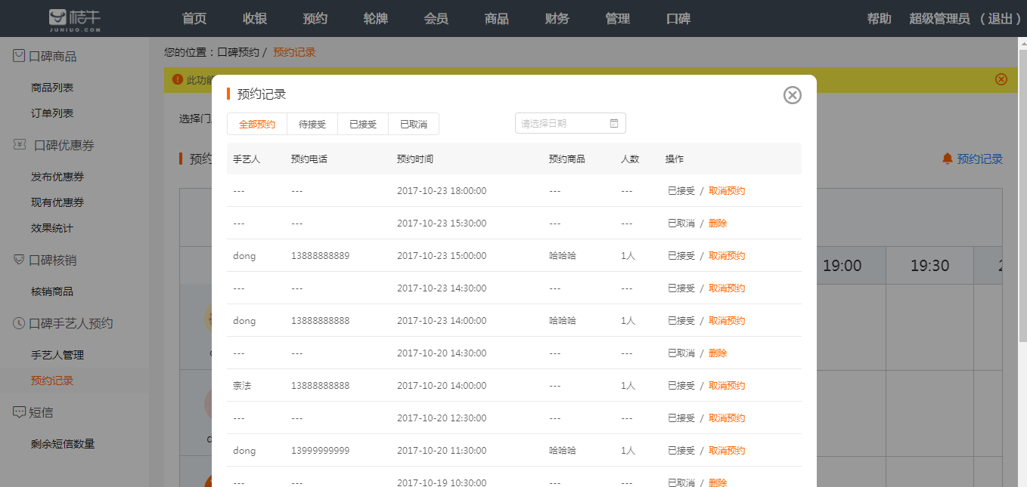

**10.10剩余短信数量**

点击剩余短信数量--选择对应的门店--查看短信的剩余数量--如果不够可以购买短信，还可以产看短信的每天的使用情况。